还琢磨干涉香港司法？英国政府真是想多了

原创 有里儿有面 [有理儿有面](javascript:void(0);)

**有理儿有面**

微信号 youli-youmian

功能介绍 你说是不是

2020-09-11[原文](https://mp.weixin.qq.com/s?__biz=Mzg3MjEyMTYyNg==&mid=2247511920&idx=1&sn=36540c10f918e0d623bf8165ebcde918&chksm=cef6fb05f98172138468431ecfc874e6a6547a13a52b0aefd28b7e7685622700dc271fb80a49&scene=27#wechat_redirect&cpage=62) 发表于

收录于合集





**全文共2258字，图片5张，预计阅读时间为7分钟。**

**文章首发于“有理儿有面”（youli-youmian），欢迎大家在朋友圈和微信群转发。**

**公众号及其他平台转载请在后台留言。**



▼

近日，香港的一则消息引起社会关注，此前曾多次轻判乱港分子的黄丝法官何俊尧将被调离裁判法院，转往高等法院专责处理原讼庭刑事案件的排期事宜。

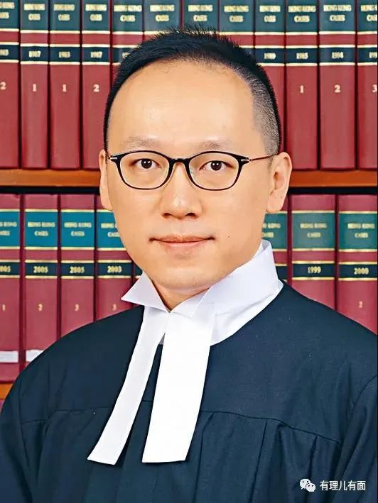

修例风波期间，何俊尧曾多次在法庭上对乱港分子轻判，从而遭到港人的投诉。如在去年香港《国歌法》公听会时，有3名“香港众志”成员故意扰乱会场秩序，最后何俊尧裁定3人未有遵守秩序罪成立，但仅罚款1000元，还称他们是未来“社会栋梁”，要留着“有用之躯”。

对于何俊尧此次调职，社会评价褒贬不一，有人觉得何今后只负责排期，不负责开庭审案，无法给乱港分子开脱，是“迟到的正义”。也有多名香港法律界人士质疑此次调职对何俊尧是“明调暗升”，不仅工资大幅提升，以后有更多升职机会，尤其其负责排案后，或将黑暴案件都安排到“黄丝法官”手中，不公正的审判将更多出现，令公众对司法机构失去信心。



对于此事，有理哥倒是觉得大家不用过多担心。香港国安法落地后，香港在很多方面都有了积极变化，如社会治安日渐恢复、乱港分子嚣张气焰受到打压、通识教材陆续改版等等。

其实，对于司法机构中存在的种种问题，中央和特区政府非常清楚。但饭要一口一口吃，香港的问题很复杂，水也很深，想要一次性解决是不现实的。

说到香港司法问题，就不得不提英国在当中的影响。由于历史原因，香港法律其实是融合了英国普通法和香港本地成文法的混合体，英籍法官在香港司法机构中，也一直有着“超然”的地位。然而事实告诉我们，不少外籍法官在庭审中，都夹带着“私货”。

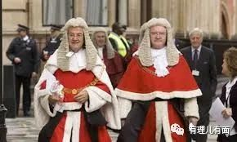

在修例风波期间，当人们一次又一次看到乱港分子在英籍法官的“帮助”下逃脱法律制裁，在香港国安法实施后，当英国政府一次又一次使出各种手段制裁香港，许多港人才幡然醒悟：原来吹了这么多年的“司法独立”，已让外来法官搞成了“司法独裁”，拿着特区政府的钱，关键时刻朝香港捅刀子，这就是某些外籍法官的真面目！

从近日特首林郑月娥强调香港的政治体制从来也不是三权分立就可以看出，在西方势力的有意误导下，香港不少年轻人连特区的政治框架都不了解，那些在法庭中的“黄官”，更是成为“港独”、黑暴分子的保护伞，让他们觉得背后有靠山，可以肆无忌惮的“揽炒”、“抗争”。

然而香港国安法的出台，立马使英国政府慌了神，特首委任“国安法官”的制度，让“黄官”失去了为乱港分子充当保护伞的可能，香港的司法环境也即将转变，外来和尚会念经的“好日子”，就要到头了。

有消息称，英国驻香港总领馆（以下简称英领馆）近期分析了关于香港司法委任制度如何运作的问题，并对《基本法》中香港的司法委任制度以及香港的司法独立现状进行了私下评估。

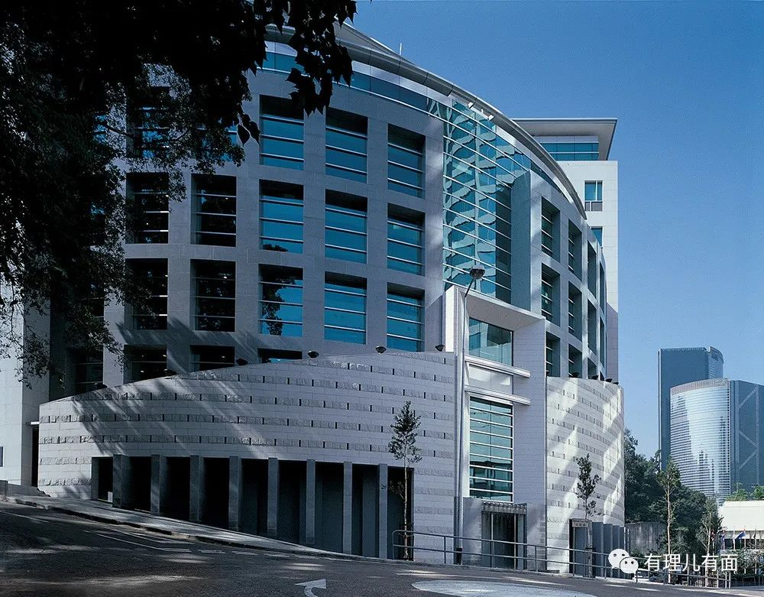

说简单点，英国政府是想评估香港国安法落地后，他们还能不能和从前一样“肆意”干涉香港司法，如果情况有变，又该如何应对。

英领馆分析后认为，行政长官任命国安法官的标准不透明，是以“政治干预”的方式破坏香港“司法独立”，并罗列出“5大原因”。

1.香港国安法中未提及行使任命权力的准则，如果特首委任的法官中，排除了外籍法官，这就与法律中“国籍不限”的规定相抵触。

2.行政长官可以指派法官审理某类案件，有“越权”的嫌疑，以往由司法机构行使该权力。

3.行政长官与律政司司长在某些职责领域上存在角色重叠，例如在委任法官和检控国家安全案件方面存在角色重叠和冲突。

4.香港国安法赋予行政长官因“政治理由”任免法官的权力，只要有法官曾对乱港分子判决无罪、量刑轻或无罪释放，就有可能不会被任免“国安法官”。

5.香港国安法的其他关键条款会“严重削弱”香港的司法独立，如国安法第55条有关由中央驻港国安公署直接行使管辖权的规定，以及第62条有关香港特区本地法律规定与香港国安法规定不一致的适用香港国安法的规定。

最后英领馆得出“结论”：

**一是**香港国安法实施后，部分香港本地法官将提前退休或离职，外籍法官迟早大批离去，只留下保守的法官愿意与中央及特区政府合作。

**二是**司法委任制度的独立性是保持司法独立、维护法治的重要保障，也是“一国两制”政策成功的关键，但香港国安法明显“限制”香港在国家安全案件的司法权，对香港司法体系“缺乏信任”，如果中国对香港的内在体系没有信心，“一国两制”将很难继续维持。

呵呵，分析来分析去，最终还不是想给香港国安法抹黑？动辄以“英国捍卫香港法治的承诺”自居，对“黄官”有失公允的判决却视而不见，这样的外籍法官，还是趁早回家吧。

眼看拦不住香港国安法落地，英国就开始从其他方面下手“制裁”香港，只不过这事办的，把自己办成了笑话。

今年7月，英国最高法院院长罗伯特·里德曾发声明威胁，如果香港国安法影响到特区法院“独立性”，英国将停止向香港特区派遣现任法官。

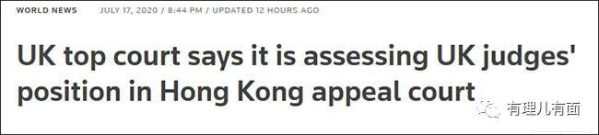

今年8月，英国政府对外声称，因“中国对香港制定和实施香港国安法，违反《中英联合声明》，直接威胁到香港人的权利和自由”，已禁止英军方人员训练香港警队。

呵呵，日不落帝国显然还沉浸在过去的殖民旧梦里梦呓。反正你们在香港终审法院就剩一名现任英国法官了，想走就走，香港来去自由。至于禁止英军方人员训练香港警队，那根本就是特区政府主动喊停的，赴外训练去哪不能去？外籍教官请谁不能请？英国想用这些芝麻小的事来要挟、抹黑中国，还真是想多了。

说到底，香港是中国的香港，在主权问题上，中国不可能看别人的脸色！

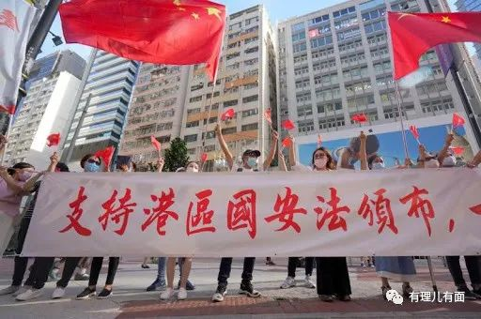

从当前世界格局来看，中国崛起之势已无法阻挡，经济内循环的提出，意味着中国已经对西方国家可能展开的施压做好准备。

作为世界上人口最多的超大型经济体，中国也是全球最大的消费市场，面对新冠疫情全球大流行的不利影响，二季度世界主要经济体中仅中国风景独好，国内生产总值录得3.5%的正增长。而在懂王的“带领”下，美国衰败之势愈发明显，二季度GDP降幅超过31%。在如此大环境下，二季度GDP环比萎缩20.4%的英国却选择和美国一同起舞，是极其不明智的选择。

奉劝日不落帝国，妄想在香港国安法上做文章可以休矣！如果继续一意孤行，只能自讨没趣，贻笑大方！

**图片源自网络**





**关注公众号：**

**有理儿有面**

**理   性｜   揭   秘｜   探   讨**







有里儿有面

**微信扫一扫赞赏作者** **赞赏**

已喜欢，对作者说句悄悄话

取消

**发送给作者**

**发送**

最多40字，当前共字

 人赞赏

上一页 1/3 下一页

长按二维码向我转账

受苹果公司新规定影响，微信 iOS 版的赞赏功能被关闭，可通过二维码转账支持公众号。

### 精选留言

用户设置不下载评论